**UART**

Интерфейс UART (USART) широко применяется в вычислительной технике для связи между цифровыми устройствами и фактически является стандартом «де-факто» для подключения различных периферийных устройств (самый распространённый пример – беспроводные модемы). С помощью UART соединяются отдельные физически близко расположенные микросхемы (как правило, микросхемы на одной плате).

UART – последовательный интерфейс передачи данных. Это предполагает одну сигнальную линию (провод, проводник на плате) для передачи данных в одном направлении, по которой информационные биты передаются друг за другом, последовательно. Стандарт UART является чисто асинхронным интерфейсом, но реализующий его контроллер, как правило, может настраиваться в широких пределах и функционировать как в синхронном, так и асинхронном режимах. Дуплексный

В асинхронном режиме посылке очередного байта информации предшествует специальный старт-бит, сигнализирующий о начале передачи (обычно логический «0»). Затем следуют биты данных (их обычно 8), за которыми может следовать дополнительный бит (его наличие зависит от режима передачи, обычно этот бит выполняет функцию контроля четности – «parity bit»). Завершается посылка стоп-битом (логическая «1»), длина которого (длительность единичного состояния линии) может соответствовать длительности передачи 1, 1,5 («полтора стоп-бита») или 2 бит.

**Таймеры**

В микроконтроллерах семейства STM32 существует несколько типов аппаратных таймеров, которые можно использовать для точного контроля отрезков времени и регулярного выполнения операций, управления контактами микроконтроллера в режиме широтноимпульсной модуляции (ШИМ; pulse-width modulation, PWM), измерения импульсов на входах (input capture) и т.п. Для обеспечения точных временных характеристик работы с сигналами на входах/выходах микроконтроллера таймеры имеют специальные аппаратные расширения – каналы ввода-вывода, подключенные к контактам микроконтроллера. Его основной характеристикой является скважность – отношение периода следования (повторения) импульсов одной последовательности к их длительности.

Краткое описание типов таймеров микроконтроллеров STM32F407/427 из RM0090: 1. Простые таймеры (basic timers) TIM6 и TIM7. 16-битные таймеры без каналов вводавывода. 2. Таймеры общего назначения (general-purpose timers) TIM2 – TIM5. 16- и 32-битные таймеры с 4 каналами ввода-вывода. 3. Таймеры общего назначения (general-purpose timers) TIM9 – TIM14. 16-битные таймеры с 1–2 каналами ввода-вывода. 4. Таймеры TIM1 и TIM8 с расширенными возможностями (advanced control timers). 16- битные таймеры с 4 каналами ввода-вывода и дополнительными функциями настройки каналов.

**Интерфейс I2c**

(I2C) – двухпроводной интерфейс для организации взаимодействия между микросхемами электронных устройств. Во время обмена данными одно устройство играет роль ведущего (master), а второе – ведомого (slave). Допускается одновременное подключение нескольких ведущих устройств к одной шине I2C. При этом для устранения конфликтов доступа к шине предусмотрен специальный механизм арбитража. Данные передаются по двум проводам — провод данных и провод тактов. Есть **ведущий**(master) и **ведомый** (slave), такты генерирует master, ведомый лишь поддакивает при приеме байта. Всего на одной двупроводной шине может быть **до 127 устройств.** Вся передача данных состоит из **Стартовой посылки**, **битов и стоповой посылки**. Порядок изменения уровня на шинах задает тип посылки.

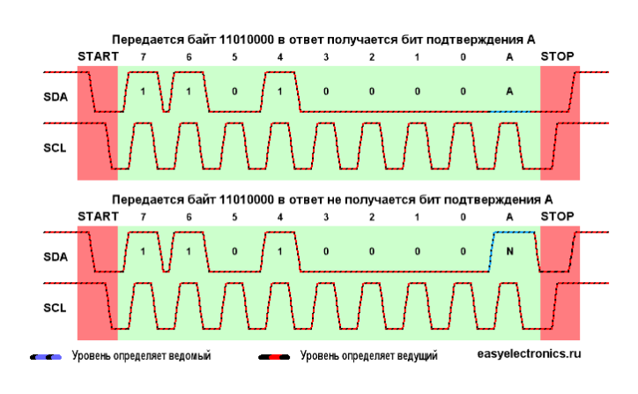

**Матричная клавиатура**

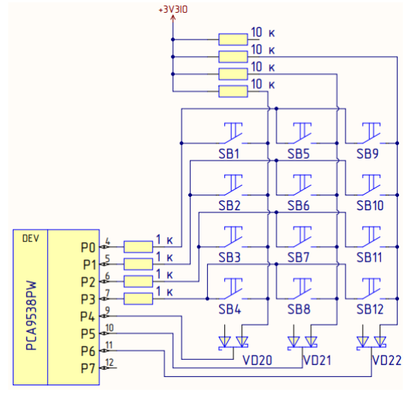Клавиатура SDK-1.1M организована в виде матрицы 3×4. Строки и столбцы клавиатуры подключены к контактам 8-разрядной микросхемы-расширителя портов ввода-вывода PCA9538 (рис. 19), которая подключается к микроконтроллеру по интерфейсу I2C. К контактам P0 – P3 подключены строки, к P4 – P6 подключены столбцы. Доступ к расширителю организован как чтение/запись байта, в котором каждый бит отвечает за определенный контакт микросхемы PCA9538. Все сигналы, соответствующие столбцам, схемотехнически подтянуты к «1». Чтобы узнать состояние кнопок клавиатуры, необходимо провести сканирование, в котором 25 последовательно считывается состояние кнопок каждой строки. Для проведения цикла сканирования одной строки на сигнал, соответствующий опрашиваемой строке, выставляется «0», а сигналы остальных строк должны быть в режиме входа. После этого считывается состояние сигналов, соответствующих столбцам. Нажатым кнопкам в опрашиваемой строке будут соответствовать «0» на линии столбца, а не нажатым – «1». Для полного опроса клавиатуры необходимо 4 таких цикла опроса строк, и для опроса каждого ряда необходимо выполнять 2 обмена по I2C: выдача «нуля» на очередной ряд и чтение состояния столбцов.

Микросхема PCA9538 [6] является внешним расширителем GPIO-портов ввода-вывода, который подключается к микроконтроллеру по интерфейсу I2C. Данная микросхема реализует подключение до 8 сигналов, каждый из которых может быть настроен как вход или выход. При взаимодействии с микросхемой адресный байт (рис. 20) содержит постоянную часть и два бита (A1, A0), значения которых определяются в зависимости от того, как подключены 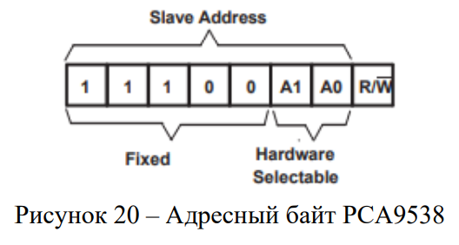соответствующие контакты микросхемы на печатной плате устройства – к земле или питанию. Соответственно, возможно одновременное подключение на шину I2C до 4 микросхем PCA9538. В SDK-1.1M имеется две микросхемы – с адресами 0xE0 (входы прерываний устройств и др.) и 0xE2 (клавиатура). Последний бит адресного байта подчиненного устройства определяет операцию (чтение или запись), которая должна быть выполнена. После успешного подтверждения командного байта ведущее устройство шины отправляет командный байт (табл. 1). Значение командного байта записывается в регистр управления (control register, биты B7 – B0), и определяет регистр микросхемы, который будет использован далее для чтения или записи.

**Дисплейный модуль**

Дисплейный модуль WEO012865D имеет диагональ 0,96 дюйма и разрешение 128×64 точек. За работу модуля отвечает встроенный в него контроллер дисплея – микросхема SSD1306BZ [7], обменивающаяся данными с микропроцессором через интерфейс I2C. Контроллер дисплея имеет встроенную видеопамять GDDRAM, которая реализована как статическое ОЗУ. Размер памяти составляет 128×64 бита (8096 бит или 1024 байта). Каждый бит памяти кодирует состояние одного пиксела монохромного дисплея. Память разделена на восемь страниц, от PAGE0 до PAGE7 (рис. 23). Одна страница содержит информацию для 8 строк дисплея. При доступе к памяти байты располагаются «вертикально», т.е. каждый байт кодирует 8 пикселов одного столбца: в нормальном режиме младший бит (D0) соответствует нулевой строке, а старший (D7) – седьмой строке (рис. 24).

Видеопамять имеет несколько режимов адресации: страничный, горизонтальный, вертикальный. Далее будем рассматривать работу с памятью на примере горизонтального режима. Порядок адресации данных в горизонтальном режиме «слева направо, сверху вниз»

Адрес контроллера дисплея на шине I2C в стенде SDK-1.1M – 0x78. Формат транзакции передачи данных по I2C показан на рис. 26.

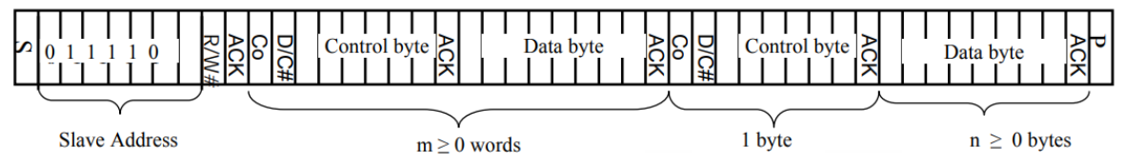

– S – стартовая последовательность; – Co – бит «продолжения» (continuation); – D/C# – бит выбора данные (1)/команда (0); – ACK – бит подтверждения; – SA0 – бит адреса, задаваемый схемотехнически; – R/W# – бит выбора режима чтение/запись; – P – стоповая последовательность.